2017年深圳市重特大疾病补充医疗保险

团体参保手册

### 团体参保操作流程

**第一步、**

进入深圳市社会保险基金管理局官网­（http://www.szsi.gov.cn/），下拉至主页“办事服务”栏（图1），选择“企业网上申报”，点击选择“企业网上申报（CA认证安全登录）”或“企业网上申报（非CA认证安全登录）”任意通道，进入系统登录界面（图2），输入 “单位编号”和“密码”登录系统。

图1

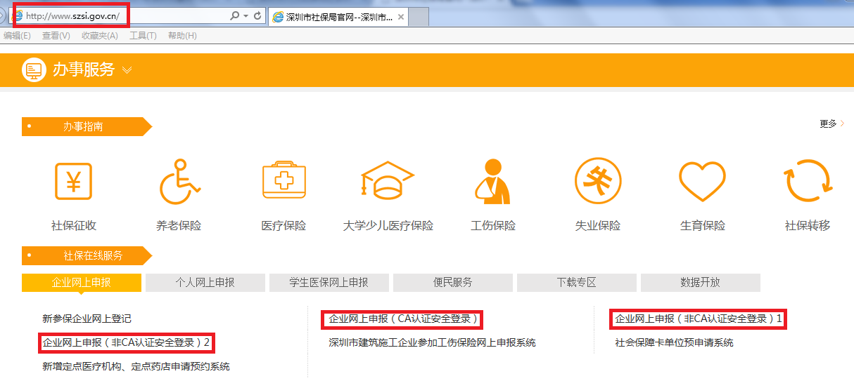

图2

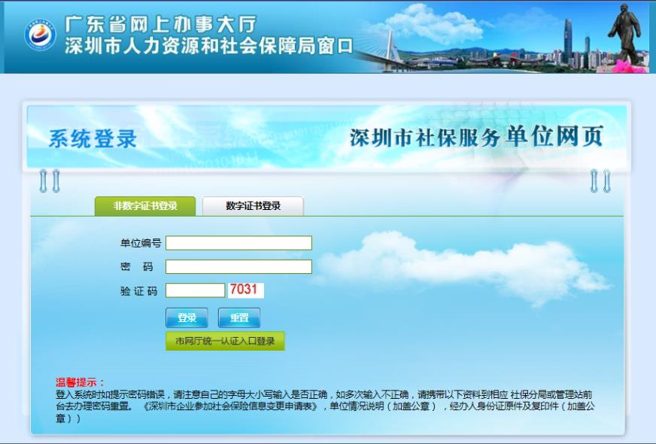

**第二步、**

登录企业网上申报系统后，点击导航栏中“重疾参保”选项，进入重疾参保菜单栏及温馨提示（图3）。

图3

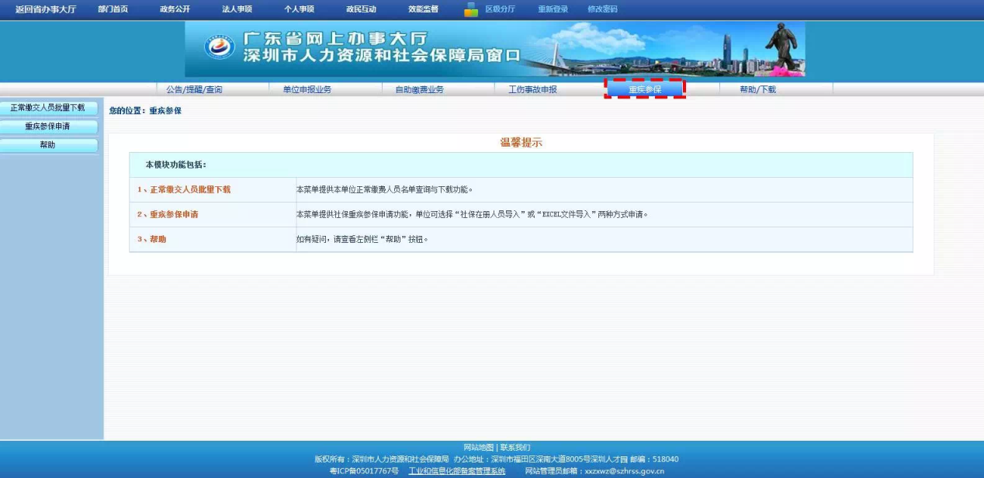

**第三步、**

点击“正常缴交人员批量下载”查看并保存企业社保缴交正常在册人员信息（图4）。

图4

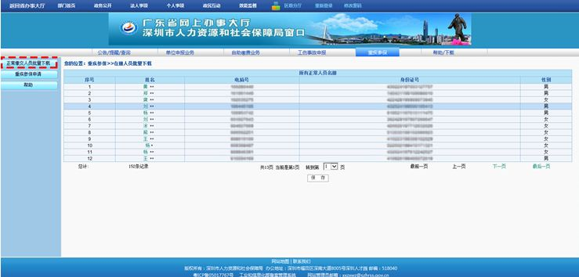

**第四步、**

进入“重疾参保申请”，可通过两种方式为企业员工进行申报。（1）不涉及人员变动的企业，可点击“社保在册人员导入”，为所有本单位社保在册人员进行一键提交（图5）；（2）若需对本次参保人数增减的企业，可先在“正常缴交人员批量下载”界面中点击“保存”，将企业在职人员清单保存在本地桌面，再对人员进行增加或删减，然后点击“EXCEL文件导入”，手动上传需要参保的企业人员信息，（图6）。若对申报环节有相关疑问，请点击“帮助”。

图5

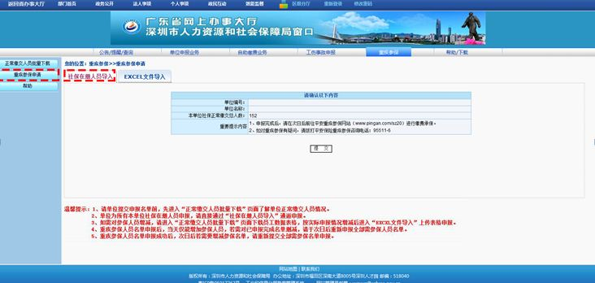

图6

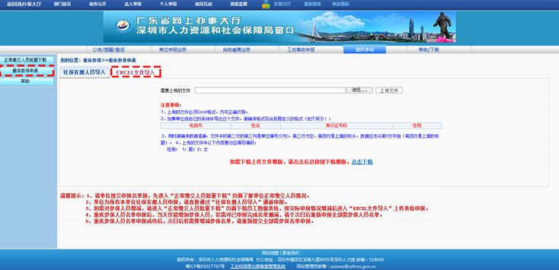

**第五步、**

次日后进入平安重疾参保网页（http://www.pingan.com/sz20），点击网站首页的“2017深圳市重特大疾病补充医疗保险团体参保通道”（图7），在打开的新窗口输入所在企业的社保单位编号和密码，授权平安进行登录。

图7



**第六步、**

授权成功后，进入企业信息确认页，检查企业相关信息和发票相关信息，若信息有误，支持修改（图8）。

图8

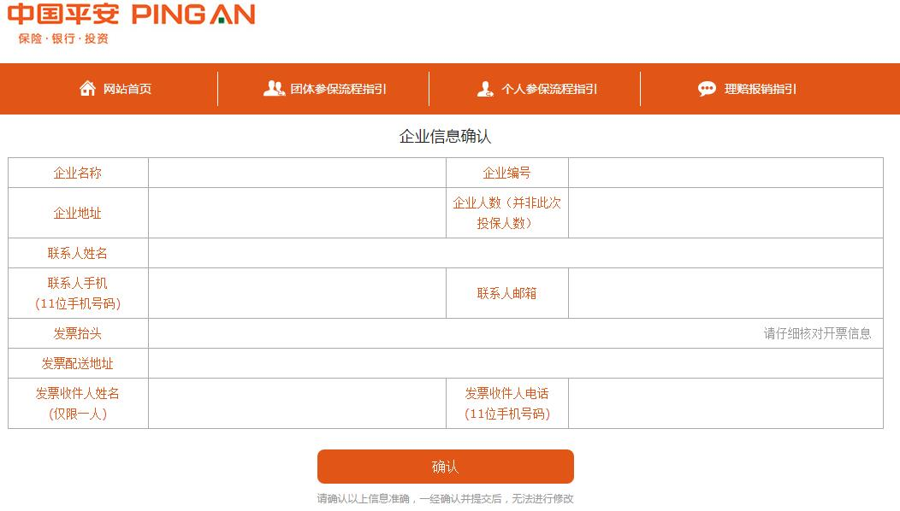

**第七步、**

确认名单后，请点击左侧导航栏“参保缴费”入口（图9）。

图9

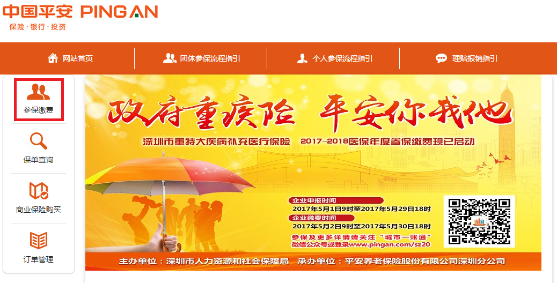

**第八步、**

系统会自动带出单位申报时提交的名单信息和应缴金额，核对完毕后在 “请在确认订单前阅读缴费协议”前打勾，点击“确认订单”，如对订单信息有疑问，请勿点击“确认订单”，直接退出平安重疾参保网页,并再次登录深圳市社会保险基金管理局­网站，重新提交参保人员名单（图10）。

图10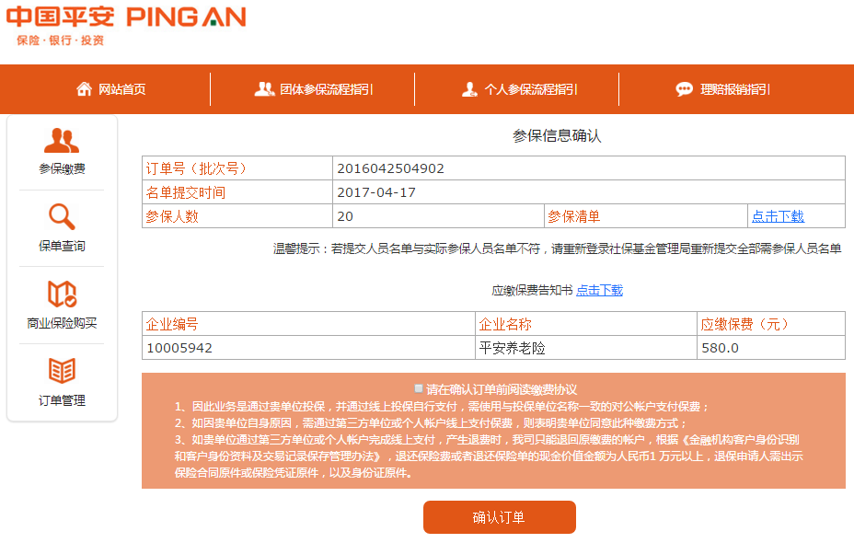

**第九步、**

确认订单后，系统会跳转快钱支付页面，选择企业网银、储蓄卡等支付方式完成网上支付（图11）。

图11

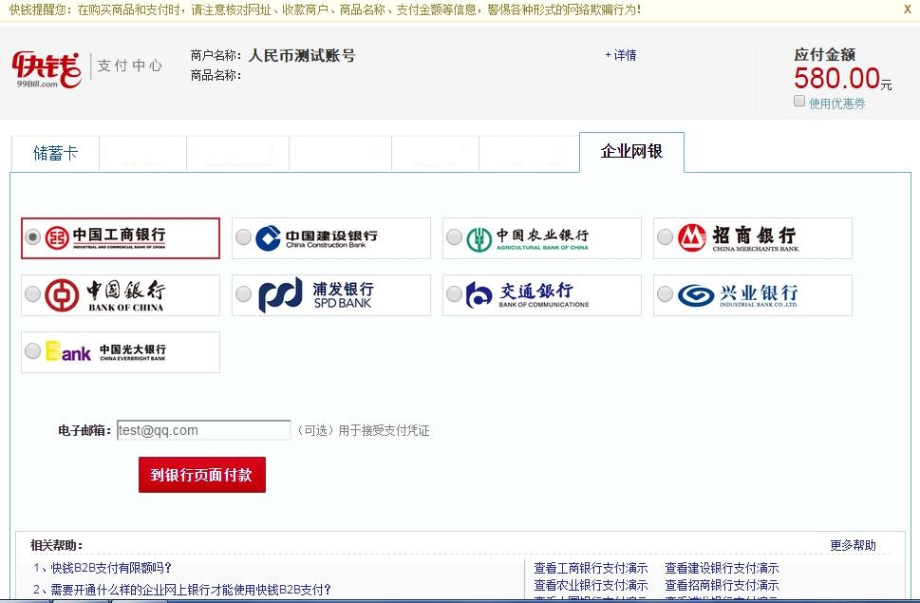

**第十步、**

企业缴费成功后，可点击页面查看支付结果和保单信息。

图12

